Урок 25 Розв'язування задач
Мета уроку:
Навчальна.Закріпити знання за темою «Сила пружності. Вага. Сила тертя», продовжити формувати навички та вміння розв’язувати фізичні задачі, застосовуючи отримані знання.
Розвивальна.Розвивати уміння правильно розподіляти час; самостійність у навчанні; вміння самостійно застосовувати правила, закони.
Виховна.Виховання дисципліни, чесності, відповідальності.
Тип уроку:урок застосування знань, умінь, навичок.
Наочність і обладнання:навчальна презентація, комп’ютер, підручник.

Хід уроку
І. ОРГАНІЗАЦІЙНИЙ ЕТАП
1. Провести бесіду за матеріалом § 13

Бесіда за питаннями
1. Дайте означення сили тертя.
2. Які види тертя ви знаєте?
3. Якими є причини виникнення сухого тертя? рідкого тертя?
4. Чому силу тертя спокою називають рушійною силою?
5. Дайте означення сили тертя ковзання. Як вона напрямлена і за якою формулою її обчислюють?
6. Як можна зменшити (збільшити) силу тертя? Наведіть приклади.
7. Від яких факторів залежить сила опору середовища? Наведіть приклади.

2. Перевірити виконання вправи № 13: завдання 2, 5.

II. АКТУАЛІЗАЦІЯ ОПОРНИХ ЗНАНЬ ТА ВМІНЬ

IІІ. РОЗВ'ЯЗУВАННЯ ЗАДАЧ
1. Робітник штовхає по горизонтальній дорозі вагонетку з силою 190 Н, яка напрямлена вниз під кутом 45° до горизонту. Визначте масу вагонетки, якщо відомо, що прискорення, з яким рухається вагонетка, дорівнює 0,8 м/с², а коефіцієнт тертя – 0,02.
Дано:  $$F=190 Н$$  $$α=45°$$  $$a=0,8\frac{м}{с^{2}}$$  $$μ=0,02$$  $$g=10\frac{м}{с^{2}}$$ | Розв’язання  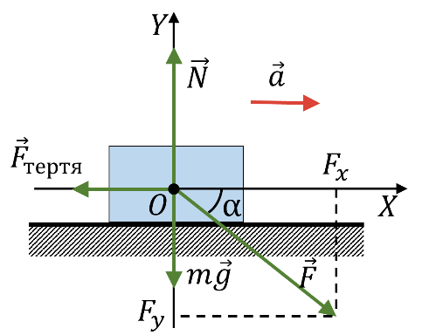  Запишемо другий закон Ньютона у векторному вигляді:  $$\vec{F}+m\vec{g}+{\vec{F}}_{тертя}+\vec{N}=m\vec{a}$$  $$\left\{\begin{aligned}OX: F\cos{α}{-F}_{тертя}=ma \\ OY: -F\sin{α}-mg+N=0\end{aligned}\right.$$  $$N=mg+F\sin{α}$$  $$F_{тертя}=μN=μ\left(mg+ F\sin{α}\right)$$  $$F\cos{α}-μ\left(mg+F\sin{α}\right)=ma$$  $$F\left(\cos{α}-μ\sin{α}\right)=m(a+ μg)$$  $$m=\frac{F(\cos{α}-μsin{α})}{a+ μg}\left[m\right]=\frac{Н}{\frac{м}{с^{2}}}=\frac{кг∙\frac{м}{с^{2}}}{\frac{м}{с^{2}}}=кг$$  $$m=\frac{190∙(\cos{45°}-0,02∙\sin{45°})}{0,8+ 0,02∙10}≈130 (кг)$$  Відповідь:$m≈130 кг.$
$$m - ?$$

2. З вершини похилої площини, висота якої 10 м, а кут нахилу до горизонту дорівнює 30°, починає зісковзувати брусок. Визначте з яким прискоренням спускається брусок. Скільки часу він спускатиметься і якою буде швидкість його руху в кінці спуску, якщо коефіцієнт тертя бруска об площину дорівнює 0,1.
Дано:  $$h=10 м$$  $$α=30°$$  $$μ=0,1$$  $$v_{0}=0$$  $$g=10\frac{м}{с^{2}}$$ | Розв’язання  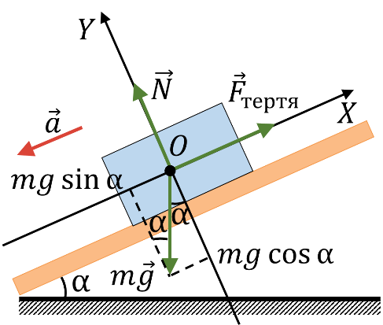  Запишемо другий закон Ньютона у векторному вигляді:  $${\vec{F}}_{тертя}+m\vec{g}+\vec{N}=m\vec{a}$$  $$\left\{\begin{aligned}OX: F_{тертя}-mg\sin{α}=-ma \\ OY: -mg\cos{α}+N=0\end{aligned}\right.$$  $$N=mg\cos{α}$$  $$F_{тертя}=μN=μmg\cos{α}$$  $$μmg\cos{α}-mg\sin{α}=-ma$$  $$a= g(sin{α}-μ\cos{α}) [a]= \frac{м}{с^{2}}$$  $$a=10∙(sin{30°}-0,1∙\cos{30°})≈4,1 \left(\frac{м}{с^{2}}\right)$$  $$\sin{α}=\frac{h}{s} s=\frac{h}{\sin{α}} s=\frac{10}{\sin{30°}}=20 (м)$$  $$s_{x}=\frac{{v_{x}}^{2}-{v_{0x}}^{2}}{{2a}_{x}}$$  $$s_{x}=s; v_{0x}=0; v_{x}=-v; a_{x}=-a$$  $$s=\frac{v^{2}}{2a} => v=\sqrt{2as}\left[v\right]=\sqrt{\frac{м}{с^{2}}∙м}=\frac{м}{с}$$  $$v=\sqrt{2∙4,1∙20}≈13 \left(\frac{м}{с}\right)$$  $$a_{x}=\frac{v_{x}-v_{0x}}{t} a=\frac{v}{t} => t=\frac{v}{a}$$  $$\left[t\right]=\frac{\frac{м}{с}}{\frac{м}{с^{2}}}=с t=\frac{14}{4,1}≈3 (с)$$  Відповідь:$a≈4,1 \frac{м}{с^{2}}; v≈13 \frac{м}{с}; t≈3 с.$
$$a - ?$$
$$t - ?$$
$$v - ?$$
3. Вантаж масою 20 кг, який розташований на похилій площині, прив’язано до одного кінця шнура, перекинутого через блок, укріплений на вершині похилої площини. До іншого кінця того самого шнура підвішено тіло масою 4 кг. З яким прискоренням рухатимуться тіла, якщо кут нахилу площини дорівнює 30°, а коефіцієнт тертя становить 0,2?
Дано:  $$m_{1}=20 кг$$  $$m_{2}=4 кг$$  $$α=60°$$  $$μ=0,2$$  $$g=10\frac{м}{с^{2}}$$ | Розв’язання  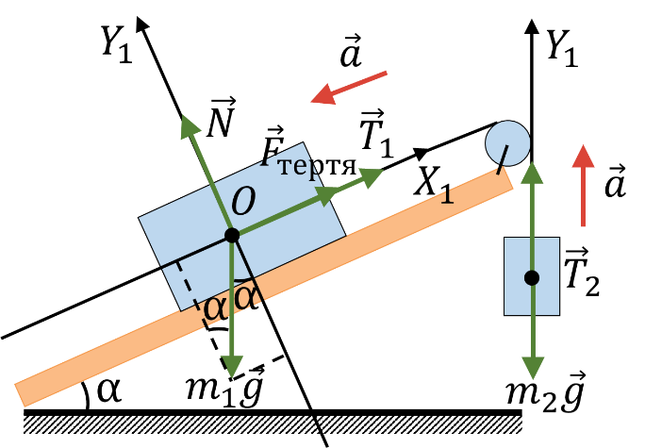  Для кожного тягаря запишемо рівняння другого закону Ньютона у векторному вигляді:  $$\left\{\begin{aligned}m_{1}\vec{g}+{\vec{F}}_{тертя}+\vec{N}+{\vec{T}}_{1}=m_{1}\vec{a} \\ m_{2}\vec{g}+{\vec{T}}_{2}=m_{2}\vec{a}\end{aligned}\right.$$  $$\left\{\begin{aligned}OX_{1}: -m_{1}g\sin{α}+F_{тертя}+T_{1}=-m_{1}a \\ OY_{1}: -m_{1}g\cos{α}+N=0 \\ OY_{2}: {-m}_{2}g+T_{2}=m_{2}a\end{aligned}\right.$$  $$N=m_{1}g\cos{α}F_{тертя}=μN= μm_{1}g\cos{α}$$  $$T_{1}=T_{2}=T$$  Розв’яжемо систему методом віднімання:  $$-m_{1}g\sin{α}+μm_{1}g\cos{α}+T+m_{2}g-T=-m_{1}a-m_{2}a$$  $$a=\frac{m_{1}g\left(\sin{α}-\cos{α}\right)-m_{2}g}{m_{1}+m_{2}}$$  $$\left[a\right]=\frac{кг∙\frac{м}{с^{2}}-кг∙\frac{м}{с^{2}}}{кг+кг}=\frac{м}{с^{2}}$$  $$a=\frac{20∙10∙\left(\sin{60°}-\cos{60°}\right)-4∙10}{20+4}≈1,38 \left(\frac{м}{с^{2}}\right)$$  Відповідь: $a≈1,38 \frac{м}{с^{2}}.$
$$a - ?$$

IV. САМОСТІЙНА РОБОТА

V. ПІДБИТТЯ ПІДСУМКІВ УРОКУ

VI. Домашнє завдання
Повторити§ 11-13, Вправа № 13 (3, 4, 6)

